79% de los cantones del país están en alerta naranja por COVID-19
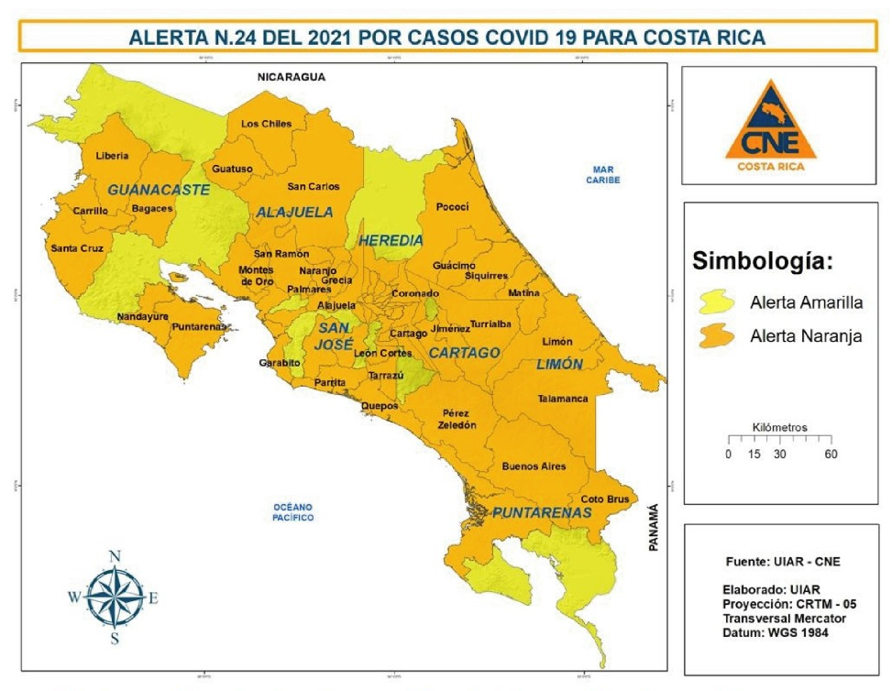

• 65 de los 82 cantones presentan alto riesgo de contagio.

• Doce cantones suben a alerta naranja.

• Ningún cantón baja a alerta amarilla, por segunda semana consecutiva.

• Semana anterior alcanzó un contagio récord de 14.210 personas, 5 veces lo reportado hace 4 semanas.

• En promedio, se reportaron 84 casos por hora durante la semana pasada.

• Pacientes en UCI subieron de 311 a 376 en una semana. Ocupación actual es de 95%.

Esta semana el país alcanza la mayor cifra de cantones (65) en alerta naranja desde el inicio de la pandemia, equivalente al 79% de las localidades, debido a los graves datos epidemiológicos que enfrenta el país.

De acuerdo con cifras del equipo interdisciplinario de la Sala de Análisis de la Situación Nacional, en la última semana se tuvo un incremento del 55,8% en el número de casos, al registra 14.210 nuevos contagios, la cifra más alta en lo que va de la pandemia. Durante la semana anterior, solo 8 cantones no tuvieron un aumento de casos.

En promedio, 84 personas por hora resultaron positivas por COVID-19.

Además, la ocupación de unidades cuidados intensivos llegó ayer al 95%, esto a pesar de la ampliación del servicio. Para el 26 de abril el país contaba con 311 unidades en uso de las 341 unidades disponibles. Una semana después, gracias a grandes esfuerzos de la Caja Costarricense del Seguro Social (CCSS), la capacidad aumentó a 396, de las cuales ya 376 están ocupadas. De igual manera, la CCSS recordó que los recursos son limitados y que el crecimiento de los pacientes internados lleva una atención sub-óptima a pesar de contar con una cama.

Ante este panorama, la Comisión Nacional de Prevención de Riesgos y Atención de Emergencias (CNE) aumentó el nivel de alerta para otros 12 cantones, lo que lleva a 65 localidades con alto riesgo de contagio, el mayor número en lo que va de la pandemia.

Los 12 cantones que a partir de este miércoles 05 de mayo suben a alerta naranja son:

San José: Puriscal y Acosta

Alajuela: Atenas y Sarchí

Cartago: El Guarco y Oreamuno

Heredia: Flores

Guanacaste: Liberia y Bagaces

Puntarenas: Esparza y Coto Brus

Limón: Siquirres

Con la última actualización toda la provincia de Limón se encuentra en naranja, mientras que Heredia tiene 9 de sus 10 cantones en esta situación.

“Enfrentamos el peor momento de la pandemia, los casos aumentan aceleradamente dejando un impacto en casi todo el territorio costarricense, poniendo el riesgo nuestro Sistema de Salud, es por ello que alzamos una vez más la voz para acatar con disciplina las medidas sanitarias”, explicó Sigifredo Pérez, Director de Gestión de Riesgo de la CNE.

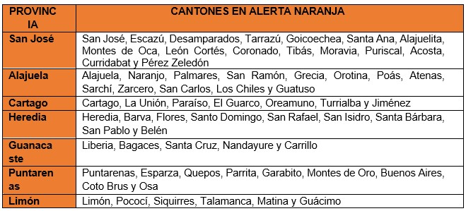

Ante la alta ocupación hospitalaria y los registros epidemiológicos del último mes, ningún cantón baja a alerta amarilla, por segunda semana consecutiva

Comités Municipales de Emergencia trabajan para reducir el riesgo en sus cantones

Ante la declaratoria de alertas naranja, los Comités Municipales de Emergencia (CME) trabajan en definir estrategias locales para reducir el contagio a través de campañas de sensibilización, el cierre de espacios públicos como parques para evitar aglomeraciones y en supervisar el acatamiento de los protocolos anti-COVID en los comercios y otros establecimientos del cantón.

Los Comités Municipales de Emergencia (CME) y un equipo de la CNE realizarán una serie de visitas, a lo largo de esta semana, en 65 cantones para verificar el correcto cumplimiento de las restricciones sanitarias en los comercios habilitados (esenciales) en la Región Central. Los datos se analizarán en tiempo real mediante una herramienta tecnológica que dispuso la CNE para los territorios.

“Con esta información, los CME podrán dirigir sus acciones comunitarias ya sea para reforzar el llamado de prevención, trabajar en conjunto con los comercios y las instituciones en promover espacios seguros para las personas y lo más importante trabajar en la reducción del contagio de coronavirus en el cantón a través del enlace de esfuerzos entre Sociedad Civil, empresa privada, sector comerciante y el Gobierno Local”, añadió Pérez.

